Medien-Information in Leichter Sprache
31. Juli 2024

Die Landesregierung fördert weiter Barrierefreiheit.
Sie unterstützt 23 neue Vorhaben mit 1,4 Millionen Euro.

Die Landesregierung hält Inklusion für sehr wichtig.
Alle Menschen sollen überall dabei sein können.
Und die Landesregierung findet Barrierefreiheit sehr wichtig.
Schleswig-Holstein soll barrierefreier werden.
Alle Menschen sollen ohne Hindernisse Orte erreichen können.
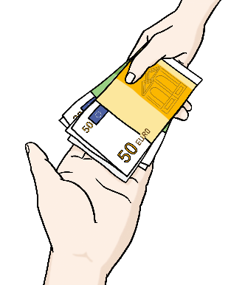
Darum gibt die Landesregierung Geld für Projekte.
Das Geld heißt auch Förderung für Projekte.
Das Geld kommt aus dem Fonds für Barrierefreiheit.

23 neue Projekte bekommen Geld für Barrierefreiheit
Alle diese Projekte zusammen bekommen 1,4 Millionen Euro.
21 Projekte bauen Barrieren an und in Gebäuden ab.
Dieses Jahr werden besonders Arztpraxen gefördert.
7 Arztpraxen bekommen Geld.
So können sie Barrieren an und im Gebäude abbauen.
2 Arztpraxen bekommen Geld für barrierefreie Internet-Seiten.
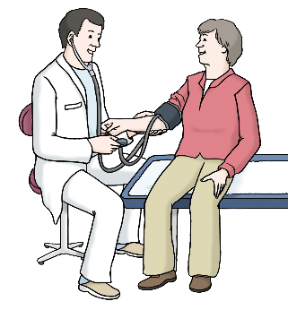
So sollen alle Menschen besser
für ihre Gesundheit sorgen können.
Die anderen 14 Projekte machen Kirchen
oder Vereine
oder Stiftungen.
Sie bauen zum Beispiel barrierefreie Eingänge
oder Toiletten
oder Parkplätze
oder machen Räume besser für Menschen mit Hör-Behinderung.

Das sagte Dirk Schrödter zu der Förderung
Dirk Schrödter ist Minister und der Chef von der Staats-Kanzlei.
Dirk Schrödter sagte:
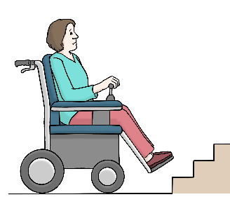
Alle Menschen sollen Zugang zu medizinischer Versorgung
und dem Leben in der Gesellschaft haben.
Das gilt auch für Menschen mit körperlichen Behinderungen.
Barrierefreiheit ist wichtig für Inklusion und Gleichberechtigung.
Dabei hilft diese Förderung seit 6 Jahren.
Barrierefreiheit ist ein Recht, kein Luxus.

Wer hat noch bei der Auswahl zur Förderung geholfen?
Michaela Pries ist die Landes-Beauftragte für Menschen mit Behinderungen.
Sie hat bei der Auswahl von Projekten für die Förderung beraten.

